
– Coordenação de Pesquisa –

______________________________________________________________________________________

RELATÓRIO PARCIAL – PESQUISA CIENTÍFICA 2018/2019

1. DADOS DO PROJETO
Modalidade: ProBIC ( ) ProVIC ( ) ProBICt ( ) ProPC ( ) PIBIT/CNPQ ( )
TÍTULO:
Área de Conhecimento: ( ) Ciências Humanas ( ) Ciências da Exatas
( ) Ciências Sociais Aplicadas ( ) Ciências da Saúde
2. DADOS DO PESQUISADOR(A)
Nome:
Email: | Fone:
Linha de Pesquisa:
2. 1 DADOS DO COPESQUISADOR(A)
Nome:
Email: | Fone:
Linha de Pesquisa:
RELATÓRIO NÚMERO: | PERÍODO DO RELATÓRIO:

PARECER COPPEX (***Este item deve permanecer no final nesta página)
Recebimento: | Coordenação de Pesquisa
 | Parecer: | Data: ____/____/____  Assinatura: __________________________

2.2. PARTICIPANTES DO PROJETO
2.2.1 Dados do(a) Aluno(a) Bolsista
Nome: | Matrícula:
Curso:
Telefone: | Email:
2.2.2 Dados do(a) Aluno(a) não Bolsista
Nome: | Matrícula:
Curso:
Telefone: | Email:
2.2.3 Dados do(a) Aluno(a) não Bolsista
Nome: | Matrícula:
Curso:
Telefone: | Email:

2.2.4 Dados do(a) Aluno(a) não Bolsista
Nome: | Matrícula:
Curso:
Telefone: | Email:

1. CORPO DO RELATÓRIO PARCIAL
(***Este item deve começar obrigatoriamente no início desta 3 página***)

1A) Listagem das Atividades Desenvolvidas no Período

- Neste tópico devem ser listadas em ordem cronológica todas as atividades (teóricas/práticas) realizadas durante o período.
Por exemplo:
- Estudo do artigo “Desenvolvimento, Conflitos Sociais e Violência no Brasil Rural: o caso das usinas hidrelétricas”. ISSN 1414-753X. Vol.10, n.2, pp.119-135., 2007.
- Estudo do processo de construção de usinas hidrelétrica aos olhos da Vale.
- Observação em laboratório de Eletricidade do processo de funcionamento das usinas.
- Estudo das fases da água até o gerar energia.

1B) Detalhamento das Ações do Item 1A
(*** Este tópico deve estar em consonância com os itens listados no “ Item 1A”. Veja EXEMPLO de construção abaixo)
ITENS | DESCRIÇÃO DAS ATIVIDADES REALIZADAS | EXECUTOR
1 | De acordo com o estudo do referencial teórico, sabe-se que o estabelecimento de valores econômicos exige a desvalorização de todas as outras formas de vida social, ou seja, os valores humanos são totalmente perdidos, tendo em vista que os valores socioeconômicos são engrandecidos o bastante para desconstruir o valor social. É de suma importância o estudo deste artigo para a construção do nosso projeto, tendo em vista que os objetivos gerais do projeto é encontrar maneiras socioambientais de construções de usinas, diminuindo os impactos ambientais e sociais provocados na construção dessas usinas. | Prof.ª Marcia Savoine. Discentes: Eduardo Henrique, Flávia e Carmem
 | Carga horária parcial: | 3 h
2 | Pesquisou-se no site da empresa Vale do Rio Doce, projetos que a empresa lidera sobre questões socioambientais, na construção de usinas hidrelétricas, no intuito de perceber a preocupação de “grandes empresas” neste processo. Encontramos no site que a empresa ainda busca reduzir em 5% as emissões de gases de efeito estufa. Este percentual é de suma importância para questões sociais e ambientais.​​​​​​ | Discentes: Eduardo Henrique e Carmem
 | Carga horária parcial: | 3 h
3 | Quando ouvimos falar em geradores de eletricidade, pensamos logo nas usinas e suas barragens; mas o dínamo de bicicleta é também um gerador que representa uma das duas maneiras conhecidas de se obter energia elétrica. Os geradores das usinas e os dínamos de bicicleta são construídos de forma semelhante e têm o mesmo princípio de funcionamento. Em ambos, há produção de energia elétrica a partir da energia mecânica de rotação de um eixo. Neste momento da pesquisa em laboratório, buscou-se entender o processo de funcionamento dos geradores de eletricidade através do dínamo. | Prof.ª Marcia Savoine. Discentes: Eduardo Henrique, Flávia e Carmem
 | Carga horária parcial: | 3 h
4 | A construção das usinas hidrelétricas se dá sempre em locais onde podem ser aproveitados os desníveis naturais dos cursos dos rios e deve-se ter uma vazão mínima para garantir a produtividade. De acordo com o potencial de geração de energia podemos classificar as hidrelétricas em: PCH’s, ou Pequenas Centrais Hidrelétricas, que operam em uma faixa de geração de 1 a 30 MW e com um reservatório de área inferior a 3km²; e GCH’s, ou Grandes Centrais Hidrelétricas, que operam com potências acima de 30MW. | Discentes: Eduardo Henrique, Flávia e Carmem
 | Carga horária parcial: | 3 h
 | CARGA HORÁRIA TOTAL: | 12 h

1C) Meta Estabelecida para o Período
(***As metas devem estar de acordo com o plano de trabalho estabelecido pelo professor de acordo com o projeto aprovado e o plano de trabalho do aluno e as atividades desenvolvidas descritas no item 1B deste relatório, veja EXEMPLO abaixo.)

 | META | RESULTADOS ALCANÇADOS | INDICADOR OPERACIONAL
01 |  |  | - Nenhum 0%: ( )  - Parcial 50%: ( X )  - Total 100%: ( )
02 |  |  | - Nenhum 0%: ( )  - Parcial 50%: ( )  - Total 100%: ( X )
03
04
05

1D) Dificuldades Enfrentadas
(***Devem ser descritas as atividades que apresentaram dificuldades no desenvolvimento e efetivação das atividades no período***)

- Aluno A (bolsista): xxxxxxxxxxxxxxxxx

- Aluno B não bolsista): xxxxxxxxxxx

- Aluno C não bolsista): xxxxxxxxxxx

2. REGISTRO DOCUMENTAL E/OU FOTOGRÁFICO DAS ATIVIDADES DO PERÍODO
(*** Este tópico deve começar no início da página e não deve ultrapassar 2 páginas***
***Este item deve ser composto por: fotos, imagem de experimentos, notícias, etc.; que comprovem a execução das atividades e, deve ter obrigatoriamente ter UMA EVIDÊNCIA DE ORIENTAÇÃO dos membros, com o pesquisador/orientador do projeto). Estas atividades devem estar em consonância com o item 1B deste relatório. Os registros devem conter legendas auto explicativa. Veja EXEMPLO abaixo***)

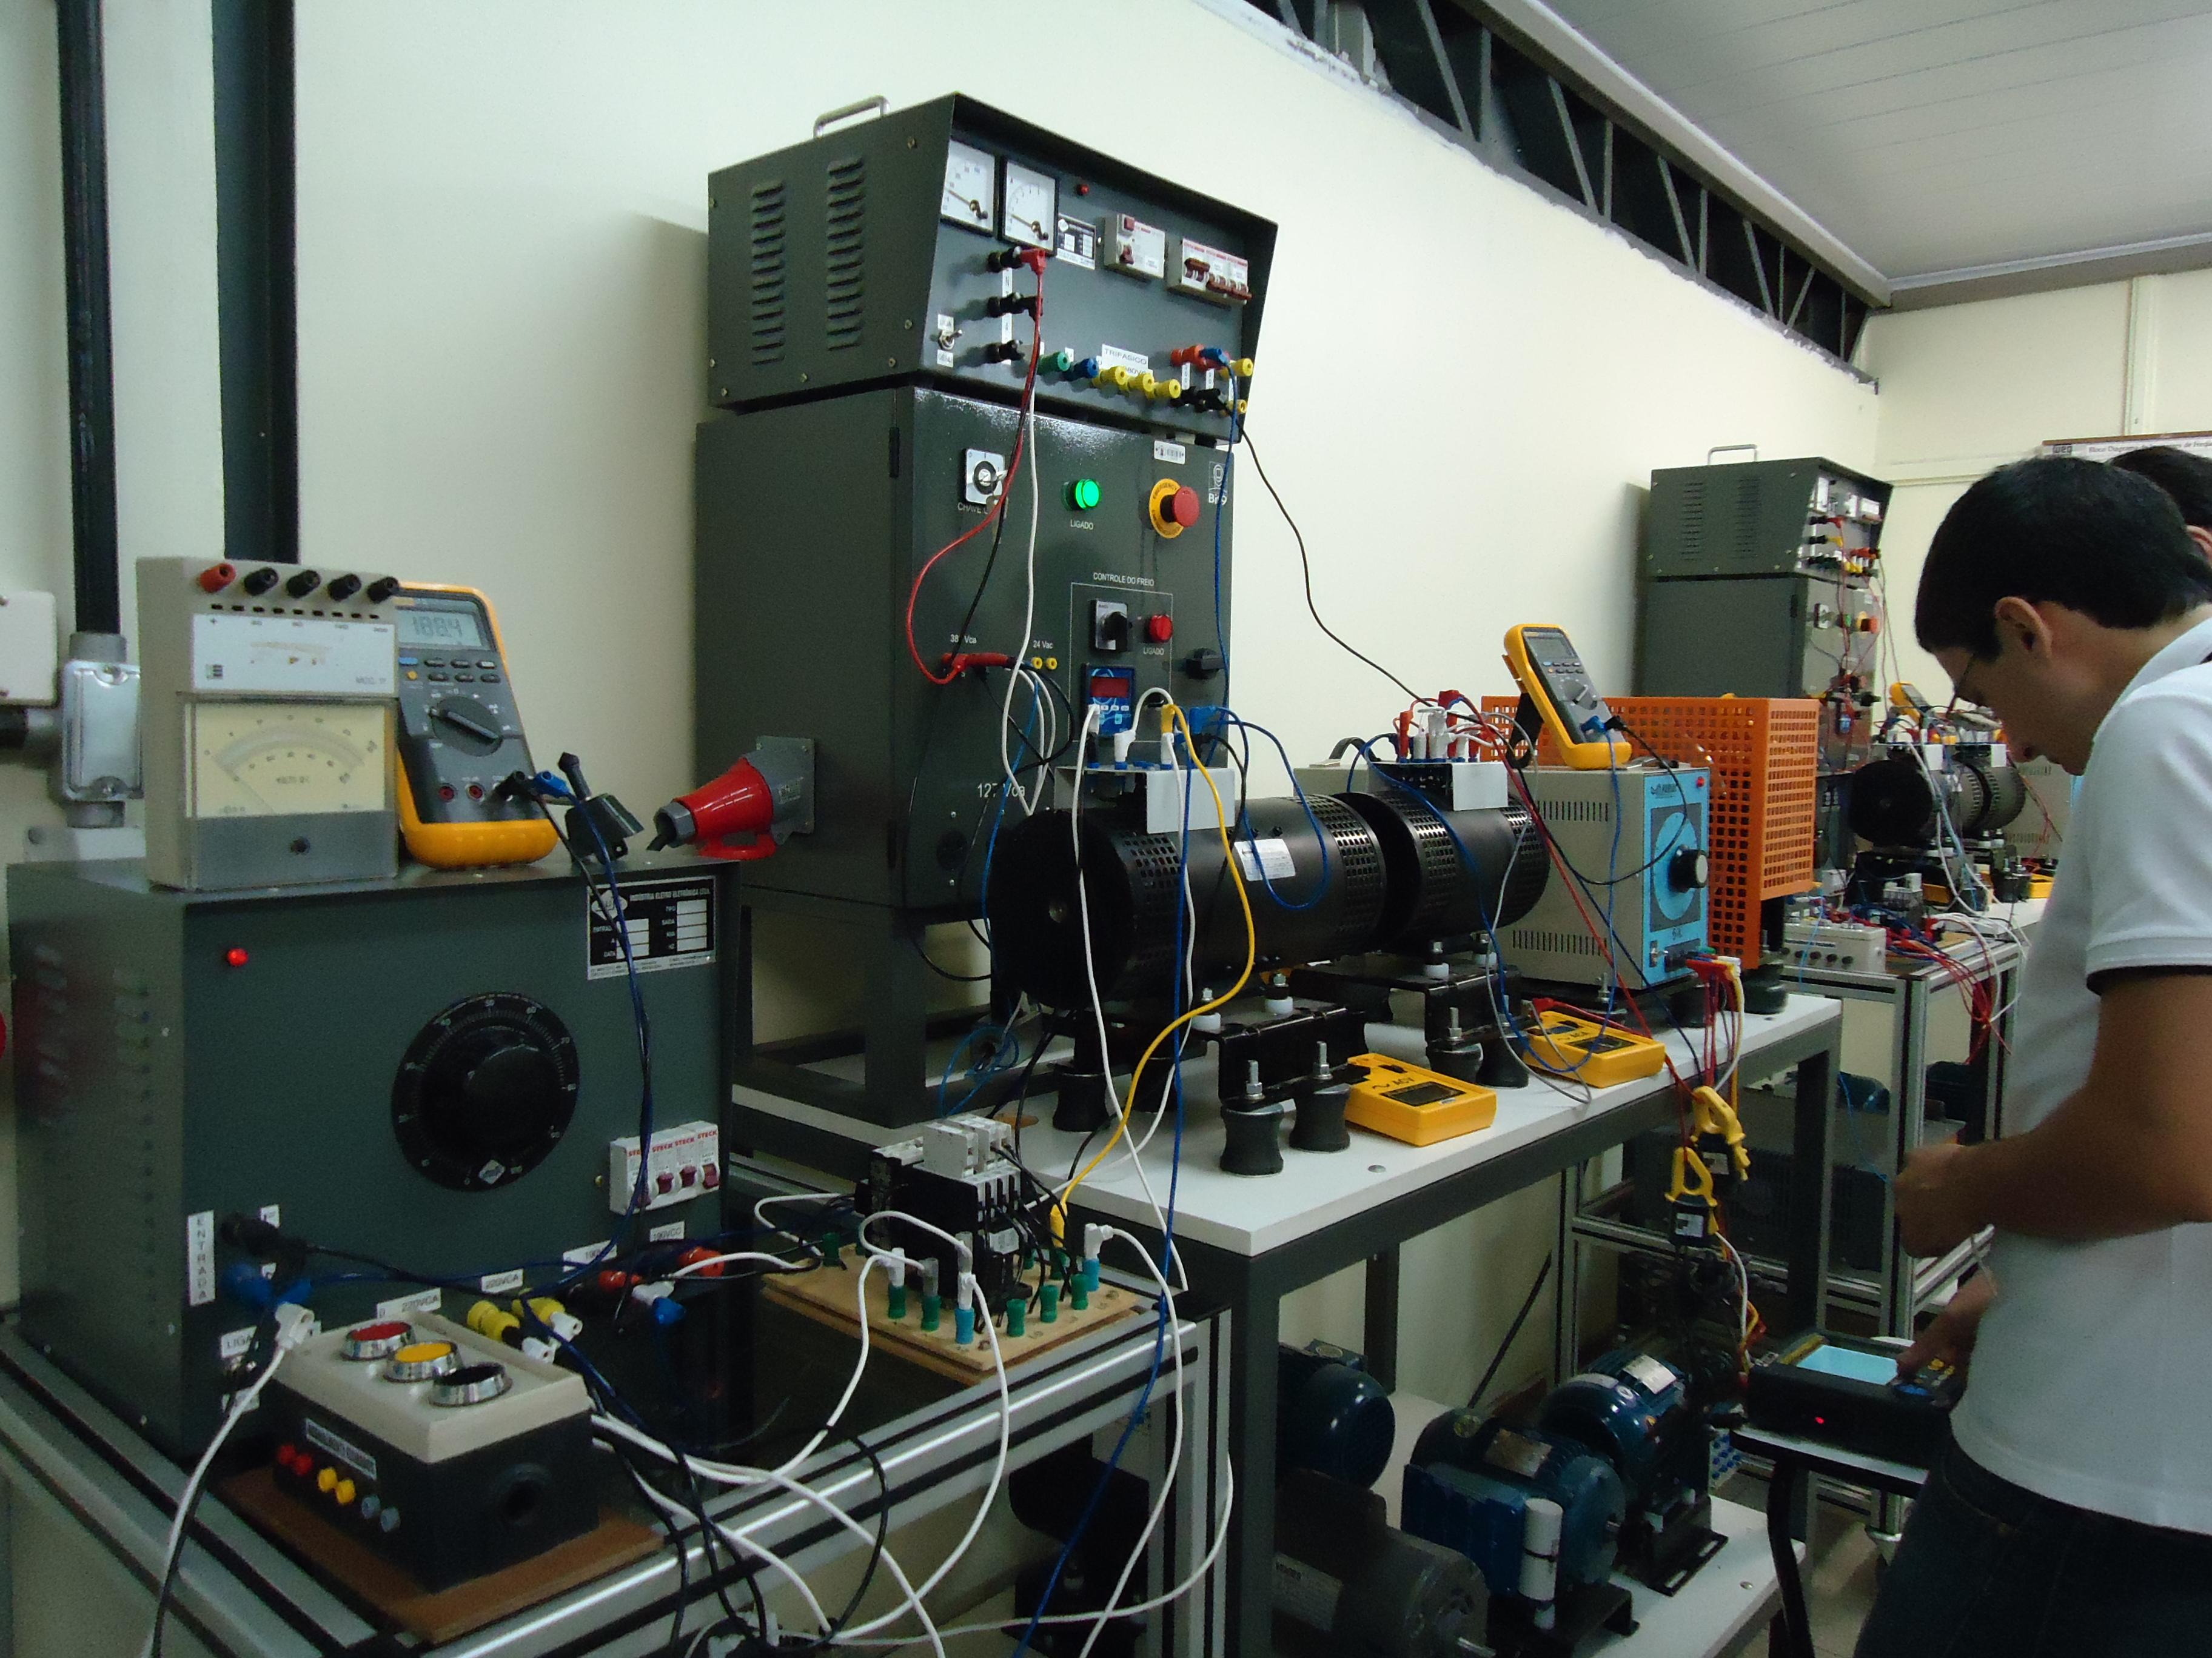

Figura 1: Estudo de Geradores no laboratório de elétrica.

3. AUTO-AVALIAÇÃO DO ALUNO

(Este item destina-se à exposição, por parte do aluno individualmente, de seu parecer acerca das atividades vivenciadas durante o mês.)

- Aluno A (bolsista): xxxxxxxxxxxxxxxxx

- Aluno B não bolsista): xxxxxxxxxxx

- Aluno C não bolsista): xxxxxxxxxxx

***OBS.: Todos os dizeres que estão em vermelho, devem ser excluídos antes da impressão para a entrega na CoPPEx. O item 4, deve ficar na mesma página que o item 3.

4. CONVALIDAÇÃO DA AÇÃO

_______________________________________
Nome do Pesquisador xxxx

_______________________________________
Nome do CoPesquisador xxx

________________________________________ ________________________________________
Nome do Discente Orientando Nome do Discente Orientando

________________________________________ ________________________________________
Nome do Discente Orientando Nome do Discente Orientando

